Zájezd pro důchodce

Srdečně zveme všechny naše seniory na tradiční zájezd. Letos navštívíme zámek ve Vsetíně, oběd si dáme v restauraci v GIBON parku v Rožnově pod Radhoštěm, dále nás bude čekat exkurze ve výrobně svíček ve firmě UNIPAR Rožnov pod Radhoštěm. Nakonec navštívíme Muzeum řeznictví v Krásně nad Bečvou, kde budeme mít exkurzi, uvidíme filmovou projekci z historie výroby a jako bonus nás bude čekat pohoštění s degustací řeznického piva.

Podrobné informace k zájezdu:
Termín zájezdu je úterý 24.5.2022. Odjezd autobusu z křižovatky (zastávky budou také samozřejmě na Oboře, u Horutů č. 48, na Hajziboně a na točně u Varmužů) je v 7:50 hodin a plánovaný příjezd asi v 18:00 hodin. Cena zájezdu je za osobu 300,-Kč. V ceně je zahrnuta doprava, všechny vstupy i chutné jídlo, které si budete vybírat už při platbě za zájezd.

Polévka bude jednotná – hovězí vývar s játrovými knedlíčky a nudlemi.
Hlavní jídlo:
- Přírodní kuřecí prsa s grilovanou slaninou a fazolkami, šťouchaný brambor, zeleninová obloha
- Vepřový vrabec, kyselé zelí a houskový knedlík

Zaplatit si zájezd můžete již nyní. Objednávky zájezdu s úhradou provádějte v pokladně na obecním úřadě nejpozději do čtvrtku 12.5.2022.
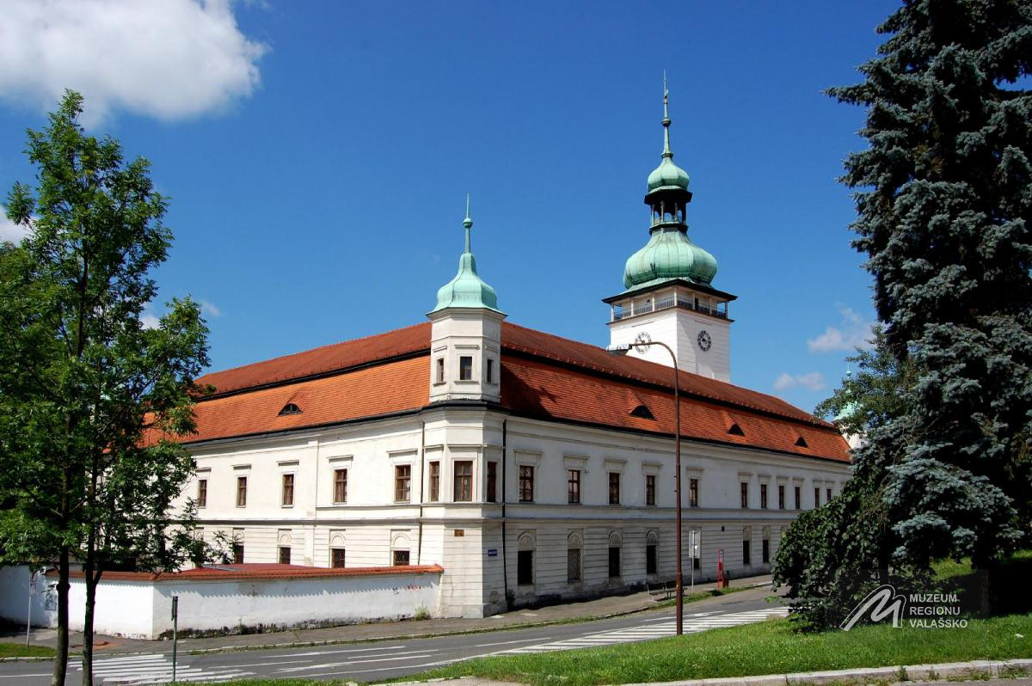
Už se na Vás moc těšíme. Věra Košťálová

